11а_МХК_17.04.2020
Тема: «Стили и направления зарубежного изобразительного искусства».
Цель: выучить отличительные особенности стилей и направлений зарубежного изобразительного искусства 20 столетия.
Ход урока:
- Модернизм Википедия.
- Таблица
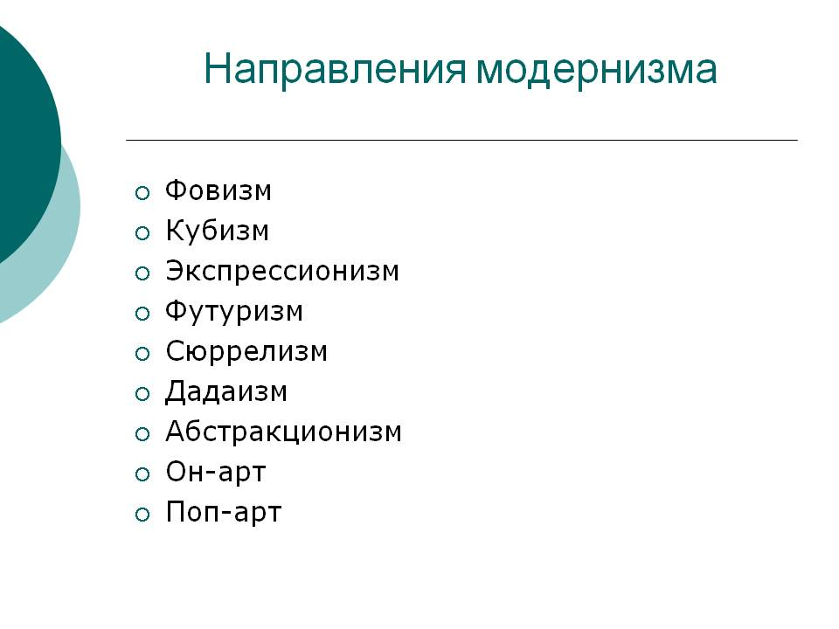
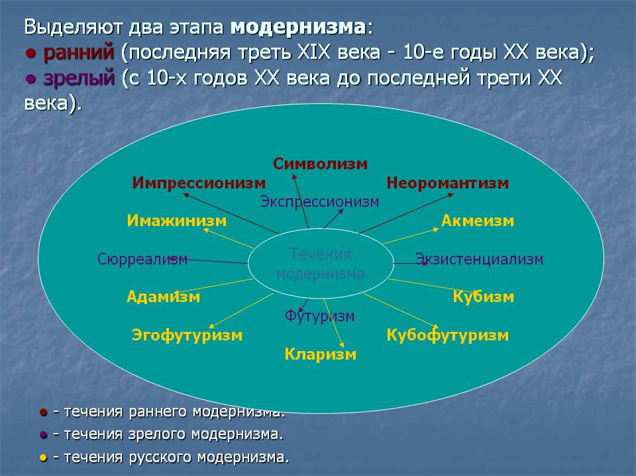

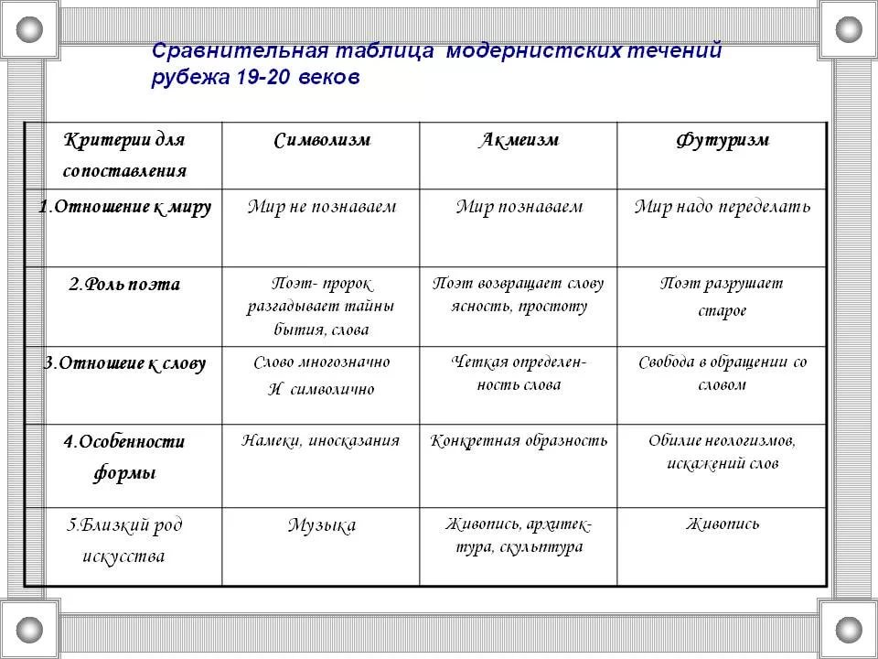
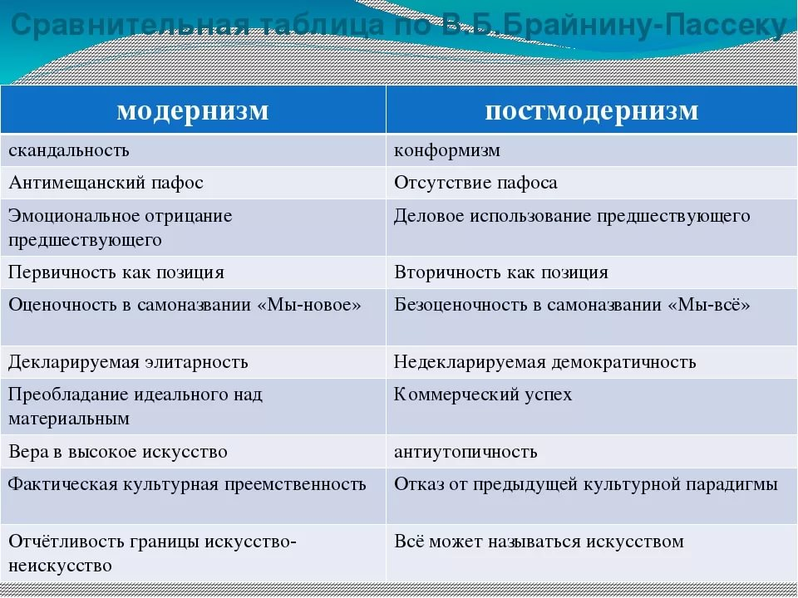
- Работа по учебнику
- Творческое задание. Взять одно направление и найти примеры с картинами, поэзии, моде и т.д.
- Д/з. Читать параграф, выполнить творческое задание. Присылать на почту учителя.

